ТЕМАТИЧНИЙ ЗАЛІК
Тема: Тематичний залік. Контрольна робота з тем «Командний рядок», «Текстовий інтерфейс» та «Основи автоматизації»
Мета
перевірити рівень засвоєння тем з командного рядка, текстового інтерфейсу та основ автоматизації; розвивати вміння мобілізувати знання та швидко приймати рішення в умовах тестування; виховувати академічну доброчесність та відповідальність за результати свого навчання.
Обладнання та програмне забезпечення
1) Персональний комп'ютер з ОС Windows 10/11.
2) Командний рядок cmd або Windows Terminal.
3) Інструкційні картки із завданнями рівнів 1–3.
4) Аркуші для письмових відповідей або електронний бланк.
Література
- Таненбаум Е., Бос Г. Операційні системи: проектування та реалізація. Київ : Вильямс, 2015.
- Томпсон Д., Черніченко В. Операційні системи. Київ : Кондор, 2017.
- Загорулько М. І., Сідоров О. М. Операційні системи: практикум. Київ : Наукова думка, 2019.
Загальна структура роботи
Залікова робота складається з трьох рівнів. Кожен наступний рівень ускладнюється та оцінюється окремо. Максимальна кількість балів за всю роботу — 20.
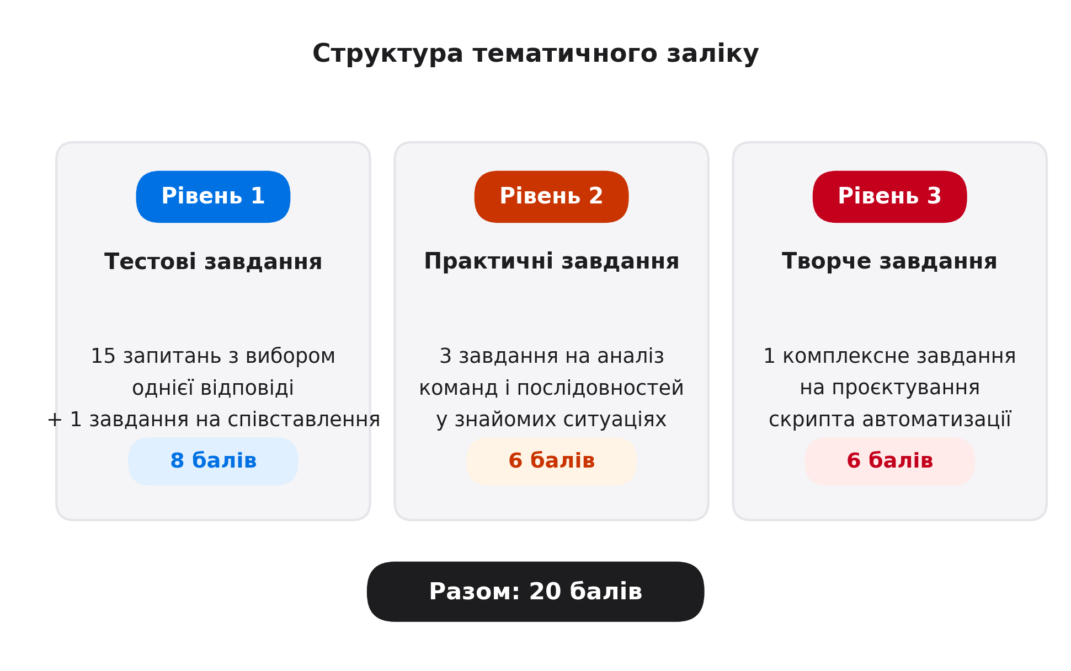
Тривалість роботи — 45 хвилин. Розподіл часу: рівень 1 — 15 хвилин, рівень 2 — 15 хвилин, рівень 3 — 15 хвилин. Користуватися конспектами й підручниками під час виконання заборонено. Дозволено користуватися лише довідкою командою help у командному рядку.

Рівень 1. Тестові завдання (8 балів)
Оберіть одну правильну відповідь у кожному запитанні. Правильна відповідь на кожне з 15 запитань оцінюється 0,4 бала; завдання на співставлення — 2 бали.
1. Що таке командний рядок?
а) графічна оболонка операційної системи
б) текстовий інтерфейс для введення команд
в) набір програм для роботи з файлами
г) вбудований текстовий редактор
2. Яка команда показує вміст поточної папки?
а) cd
б) dir
в) mkdir
г) echo
3. Яка команда змінює поточний каталог?
а) cd
б) dir
в) ren
г) del
4. Що робить команда mkdir Навчання?
а) видаляє папку «Навчання»
б) переходить у папку «Навчання»
в) створює нову папку «Навчання»
г) перейменовує папку «Навчання»
5. Яка команда видаляє порожній каталог?
а) del
б) rmdir
в) ren
г) copy
6. Що означає запис cd ..?
а) перейти до кореня диска
б) перейти до батьківської папки
в) створити нову папку
г) вийти з командного рядка
7. Яка команда копіює файл?
а) move
б) copy
в) ren
г) del
8. Що робить команда type звіт.txt?
а) видаляє файл
б) створює файл
в) виводить вміст файлу на екран
г) перейменовує файл
9. Яка команда шукає рядки зі вказаним текстом у файлі?
а) find
б) dir
в) echo
г) copy
10. Яке розширення має пакетний файл Windows?
а) .txt
б) .bat
в) .exe
г) .sys
11. Що робить команда @echo off у пакетному файлі?
а) вимикає комп'ютер
б) вимикає показ команд на екрані
в) виводить текст на екран
г) завершує роботу скрипта
12. Як підставити значення змінної name у текст?
а) $name
б) %name%
в) &name&
г) #name#
13. Яка команда в пакетному файлі запитує дані у користувача?
а) set name=Іван
б) set /p name=Ім'я:
в) echo name
г) if name
14. Яка команда перевіряє умову в пакетному файлі?
а) if
б) goto
в) pause
г) exit
15. Що робить команда pause у пакетному файлі?
а) виводить текст на екран
б) зупиняє виконання до натискання клавіші
в) завершує роботу скрипта
г) створює паузу на 1 хвилину
Завдання 16. Співставлення (2 бали)
Установіть відповідність між командами (1–5) та їхнім призначенням (А–Д). Запишіть відповідь у вигляді рядка: 1 – ?, 2 – ?, 3 – ?, 4 – ?, 5 – ?.
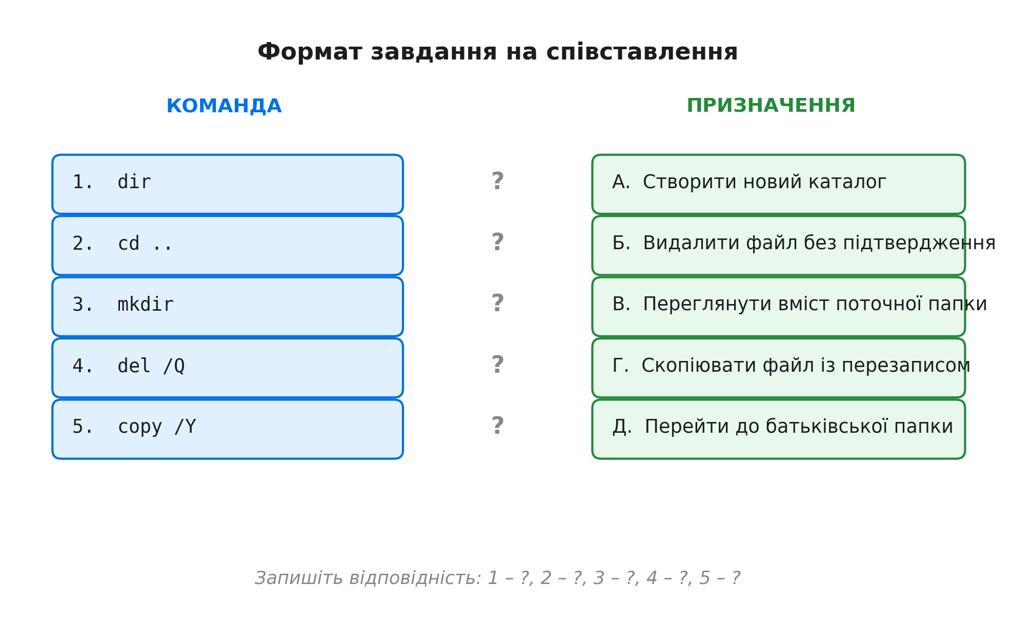
№ | Команда | Призначення
1 | dir | А. Створити новий каталог
2 | cd .. | Б. Видалити файл без підтвердження
3 | mkdir | В. Переглянути вміст поточної папки
4 | del /Q | Г. Скопіювати файл із перезаписом
5 | copy /Y | Д. Перейти до батьківської папки

Рівень 2. Практичні завдання (6 балів)
Завдання 1–3 виконуються письмово. Кожне завдання оцінюється у 2 бали.
Завдання 1. Аналіз команд (2 бали)
Поясніть, що робить кожна з наведених команд, і вкажіть, який результат вона дасть. Якщо команда містить параметр — поясніть його.
№ | Команда | Що робить | Результат
1 | cd /d D:\Навчання
2 | dir /A:H
3 | copy урок_*.txt Архів
4 | rmdir /S /Q Тимчасово

Завдання 2. Аналіз скрипта (2 бали)
Прочитайте уривок пакетного файлу та дайте відповіді на запитання після нього.
@echo off
set /p name=Введіть ім'я папки:
if "%name%"=="" goto empty
mkdir "%name%"
echo Папку створено >> log.txt
goto end
:empty
echo Помилка: ім'я не вказано
:end
pause
Запитання до скрипта:
- Що станеться, якщо користувач введе ім'я «Звіти»?
- Що станеться, якщо користувач натисне Enter без введення імені?
- Для чого використовується goto end?
- Що буде записано у файл «log.txt» після успішного виконання скрипта?
Завдання 3. Планувальник завдань (2 бали)
Опишіть послідовність дій для налаштування автоматичного запуску скрипта backup.bat щоночі о 02:00 через Планувальник завдань Windows. У відповіді вкажіть:
- як відкрити Планувальник (команда або через меню);
- що вказати на вкладці «Тригери»;
- що вказати на вкладці «Дії» (у полі «Програма» та «Аргументи»);
- як перевірити, що завдання виконалося успішно.
Рівень 3. Творче завдання (6 балів)
Завдання 4 виконується письмово та передбачає комплексне застосування знань з усіх трьох тем.
Завдання 4. Проєкт скрипта автоматизації (6 балів)
Уявіть, що ви — лаборант комп'ютерного класу. Щоранку перед початком занять потрібно: створити папку для нового дня, скопіювати туди шаблони завдань, видалити тимчасові файли попереднього дня та записати інформацію про виконані дії у журнал. Спроєктуйте пакетний файл, який виконуватиме всі ці дії однією командою.
Виконайте такі кроки:
- Запропонуйте назву скрипта та його розташування у файловій системі (наприклад, D:\Scripts\morning.bat).
- Складіть код скрипта (8–12 рядків), який містить: @echo off, принаймні одну змінну, mkdir, xcopy, del або rmdir, запис у журнал (echo >> log.txt), pause.
- Поясніть кожен рядок скрипта (у вигляді списку з 5–7 пояснень до ключових команд).
- Опишіть, як налаштувати запуск цього скрипта щоранку о 07:30 через Планувальник завдань (2–3 речення).
- Запропонуйте 2 правила безпеки, яких потрібно дотримуватися під час роботи зі скриптом (наприклад, що робити, якщо папки з шаблонами немає).
Орієнтовна структура скрипта (можна змінювати):
@echo off
set day=%date:~-4%-%date:~3,2%-%date:~0,2%
mkdir "D:\Robeтa\%day%"
xcopy "D:\Шаблони" "D:\Робота\%day%" /S /E /Y
del /Q "D:\Temp\*.*"
echo Робочий день %day% створено >> D:\Robeтa\log.txt
pause
Оцінюється: коректність синтаксису (2 бали), наявність усіх обов'язкових команд (1 бал), ясність пояснень (1 бал), реалістичність налаштування Планувальника (1 бал), наявність правил безпеки (1 бал).

Критерії оцінювання
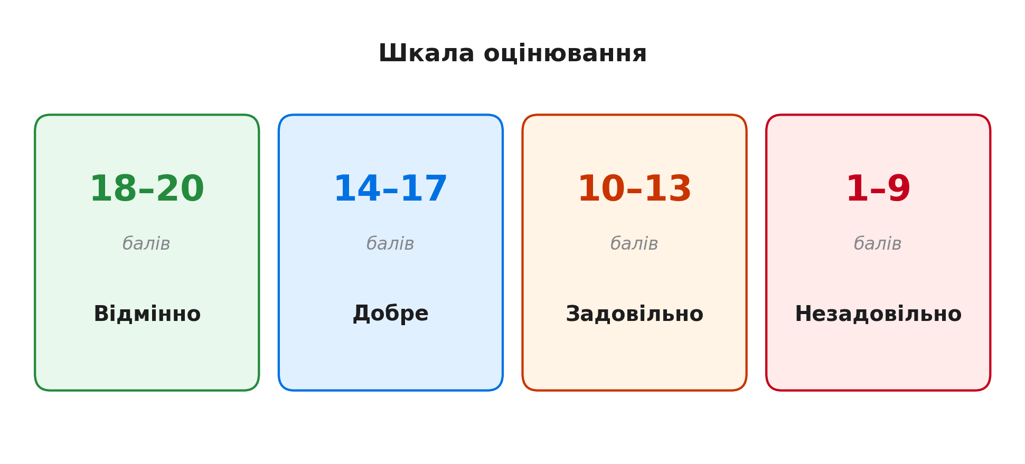
Рівень | Що оцінюється | Максимум балів
Рівень 1 | 15 тестових запитань по 0,4 бала + завдання на співставлення (2 бали) | 8
Рівень 2 | Завдання 1–3, по 2 бали кожне: аналіз команд, аналіз скрипта, налаштування Планувальника | 6
Рівень 3 | Завдання 4: синтаксис (2), наявність команд (1), пояснення (1), Планувальник (1), безпека (1) | 6
Разом | Сума балів за три рівні | 20

Шкала переведення у підсумкову оцінку: 18–20 балів — «відмінно»; 14–17 — «добре»; 10–13 — «задовільно»; менше 10 — «незадовільно».
Відповіді на завдання 16 (співставлення): 1 – В, 2 – Д, 3 – А, 4 – Б, 5 – Г. Ця інформація призначена для перевірки викладачем — не використовуйте її під час виконання роботи.

